Islamul
Copiati lectia pe caiet (pag 100-101, fara Sursa 1,2, 3 care trebuie doar citite)) si raspundeti la intrebari:

- Cine este intemeietorul Islamului?
- Cum se numeste cartea sfanta a musulmanilor?
- Care este denumirea data de catre musulmani lui Dumnezeu?
- Unde a aparut Islamul?
- Definiti “Hegira”.
- Care sunt cele 2 ramuri ale Islamului?
- Cum se num este lacasul de rugaciune al musulmanilor?
- Unde se afla “Kaaba”?
- Cum se numeste cel care ii cheama la rugaciune pe musulmani de 5 ori pe zi?
- Cum se numeste liderul religios al unei comunitati de musulmani ?

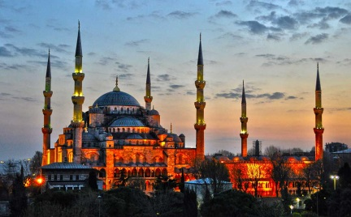Moscheea albastra din Istanbul

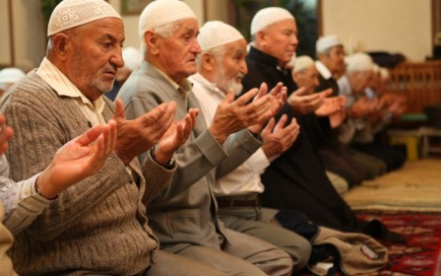Musulmani rugandu-se

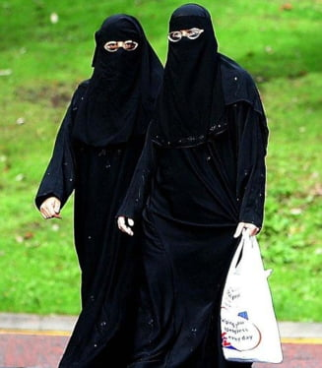 Femei musulmane

